Vzorové řešení úkolu ze 30. 1. – 5. 2. 2021

Úloha 1
Sestrojte graf funkce $f:t=\frac{s}{v}$, je-li dráha $s=80km$ a rychlost $v$ od 1 km/h do 100 km/h. Z grafu určete čas pro

a) $v=8{km}/h$
b) $v=16{km}/h$
c) $v=20{km}/h$
d) $v=40{km}/h$

Nápověda

Ze zadání plyne, že vše odpovídá funkci $f:t=\frac{80}{v}$, resp. $f:y=\frac{80}{x}$, kde dosazujeme pouze kladné hodnoty (tvoříme pouze pravé rameno hyperboly).

Řešení

Na základě nápověd tedy sestavíme tabulku pro funkci $f:y=\frac{80}{x}$, kde zaneseme rychlosti ze zadání.

x | 8 | 16 | 20 | 40
$$f:y=\frac{80}{x}$$ | 10 | 5 | 4 | 2

Nyní si můžeme pomoci dalšími body, anebo se zaměřit na vhodné měřítko. Pokud bude na papíru 1 cm odpovídat vzdálenosti 4 a využijeme toho, že uvažujeme pouze kladná čísla na obou osách, vejde se nám následný graf do papíru s velkou rezervou.

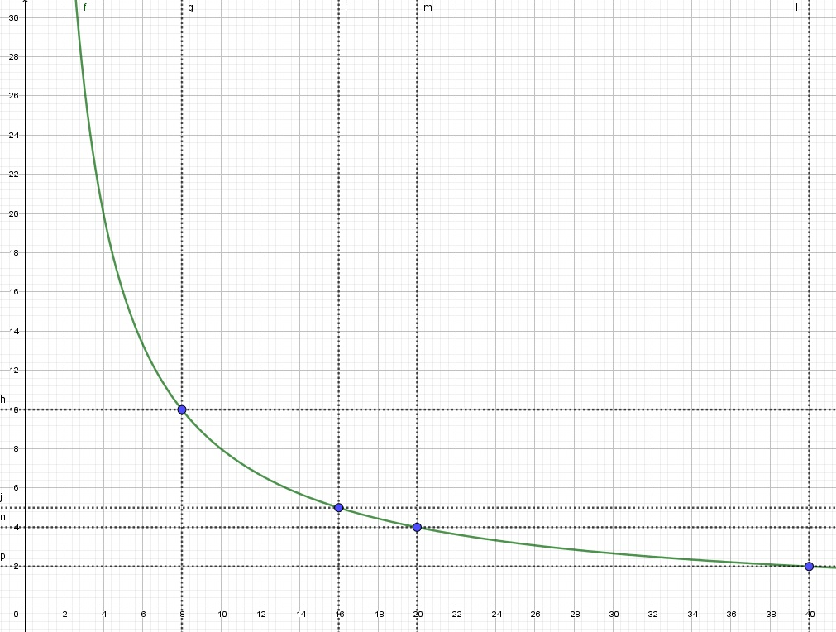

Úloha 2 (obtížnější)

Sestavte graf funkce $f:y=\frac{\left(2x+3\right)}{\left(x-1\right)}$, optimálně pomocí kombinace vhodného vydělení a vhodné tabulky.

Řešení

Funkci upravujeme např. takto $f:y=\frac{2x+3}{x-1}=\frac{2x-2+5}{x-1}=\frac{2x-2}{x-1}+\frac{5}{x-1}=2+\frac{5}{x-1}$
To lze přepsat i jako $f:y=\frac{5}{x-1}+2$

Z toho poznáme

1) Funkce bude podobná nepřímé úměrnosti $\frac{5}{x}$
2) Funkce bude mít svislou asymptotu x = +1 (toto číslo vytváří problém s nulou ve jmenovateli, protože x – 1 = 1 – 1 = 0)
3) Funkce bude mít vodorovnou asymptotu y = +2 (toto číslo se k předchozímu systému vždy přičte, tedy zvýší hodnotu funkce)

Vhodná tabulka (pro různá x) by měla obsahovat x = +1 (jako asymptotu), dále x = 0,5 a x = 1,5 (blízké okolí asymptoty) a dále třeba x = -1, x = 0, x = 2, x = 3 (další celá čísla v okolí asymptoty).

Pro přehlednost ji můžeme rozepsat např. takto

x | -1 | 0 | 0,5 | 1 | 1,5 | 2 | 3
x-1 (jmenovatel) | -2 | -1 | -0,5 | 0 | 0,5 | 1 | 2
$$\frac{5}{\left(x-1\right)}$$ | -2,5 | -5 | -10 | nelze | 10 | 5 | 2,5
$$y=\frac{5}{\left(x-1\right)}+2$$ | -0,5 | -3 | -8 | nelze | 12 | 7 | 4,5

Výsledný graf má podobu
(zeleně funkce, červeně a modře asymptoty)

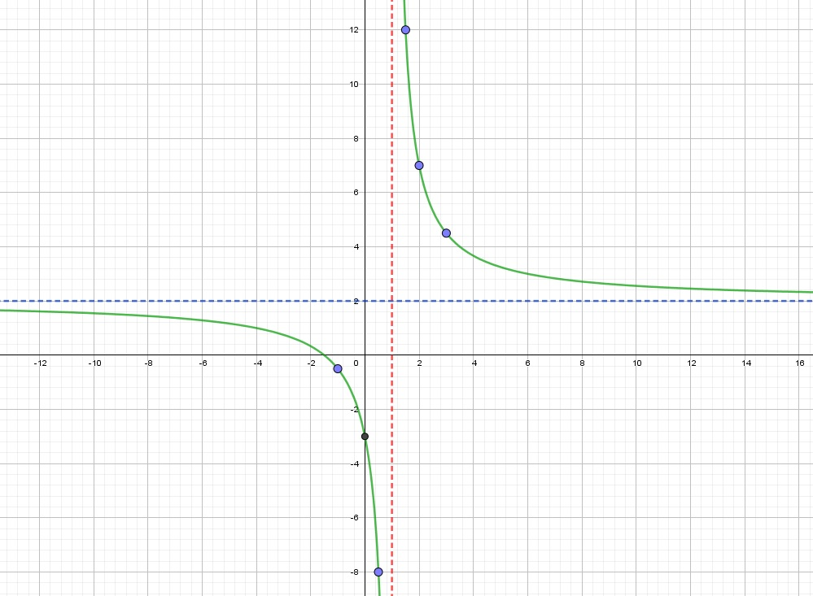

Nápověda (nyní již fakticky další ilustrační úloha)

Podobnou funkci $f:y=\frac{\left(4x-2\right)}{\left(2x+2\right)}$konstruujeme pomocí částečného vydělení

$$\left(4x-2\right):\left(2x+2\right)=2-\frac{6}{\left(2x+2\right)}=2-\frac{3}{\left(x+1\right)}$$
nebo úprav
$$\frac{\left(4x-2\right)}{\left(2x+2\right)}=\frac{\left(4x+4-6\right)}{\left(2x+2\right)}=\frac{\left(4x+4\right)}{\left(2x+2\right)}-\frac{6}{\left(2\left(x+1\right)\right)}=2-\frac{3}{\left(x+1\right)}$$

Z toho poznáme

1) Funkce bude podobná nepřímé úměrnosti $\frac{-3}{x}$
2) Funkce bude mít svislou asymptotu x = -1 (toto číslo vytváří problém s nulou ve jmenovateli)
3) Funkce bude mít vodorovnou asymptotu y = +2 (toto číslo se k předchozímu systému vždy přičte, tedy zvýší hodnotu funkce)

Vhodná tabulka (pro různá x) by měla obsahovat x = -1 (jako asymptotu), dále x = -1,5 a x = -0,5 (blízké okolí asymptoty) a dále třeba x = -3, x = -2, x = 0, x = 1 (další celá čísla v okolí asymptoty).

Pro přehlednost ji můžeme rozepsat např. takto

x | -3 | -2 | -1,5 | -1 | -0,5 | 0 | 1
x+1 | -2 | -1 | -0,5 | 0 | 0,5 | 1 | 2
$$\frac{3}{\left(x+1\right)}$$ | -1,5 | -3 | -6 | nelze | 6 | 3 | 1,5
$$y=2-\frac{3}{\left(x+1\right)}$$ | 3,5 | 5 | 8 | nelze | -4 | -1 | 0,5

Výsledný graf má podobu
(zeleně funkce, červeně a modře asymptoty)

